３学年総合“国際理解”× SDGｓ
３年 組（ ）番 氏名

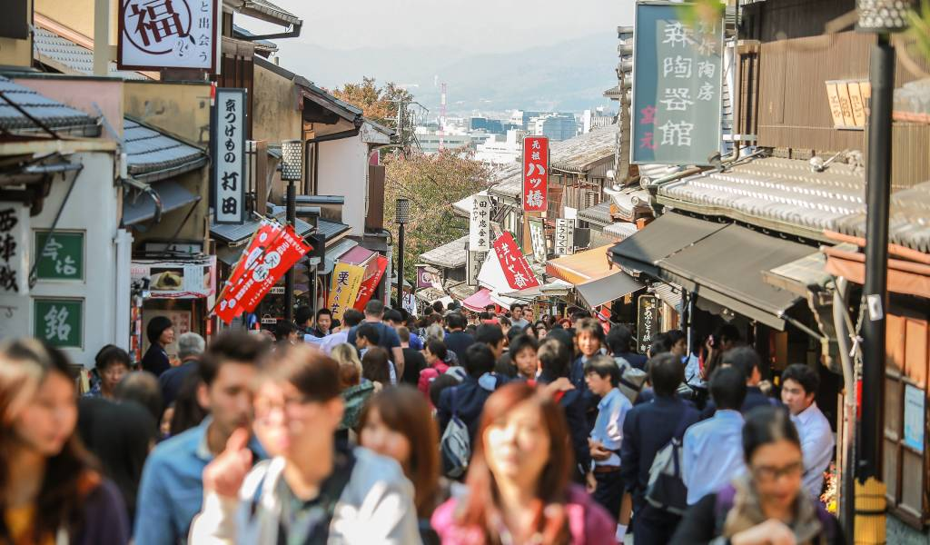
２年生では“福祉”を中心に総合的な学習の時間を進めてきました。３年生では、“国際理解”をテーマに進めていきます。
みなさんは修学旅行に行って、京都・奈良にはたくさんの外国人観光客が来ていることを目の当たりにしましたね。場所によっては、日本にいながら外国人の人数が多いくらいに感じませんでしたか。

今年の総合のテーマは、「オーバーツーリズムの日本の課題とその解決策～埼玉に住む一人として～」となります。そして、埼玉県庁、JTB、岩崎食品の方々に協力をお願いしています。
その方々への提案を11月２５日（火）に行います。その際に、具体的な行動（実地調査、アンケート、試作）などが必ずしてある状態にしましょう！

◎修学旅行で外国人観光客を見て感じたことや実際に関わって感じたこと。

◎修学旅行で外国人観光客への観光地の対応で気づいたことがあれば書こう。（〇〇な工夫をしている等）

◎オーバーツーリズムとは

◎オーバーツーリズムによる問題

◎埼玉県に聞いてみたいこと

◎JTBに聞いてみたいこと

◎岩崎食品に聞いてみたいこと

◎（埼玉県・JTB・岩崎食品）への提案や、やってみたいこと
※１つ○で囲んで、自分の考えを書いてください。

